|  |  |  |  |  |  |
| --- | --- | --- | --- | --- | --- |
| **주차** | 5주차 | **기간** | 2024.08.21  ~2024.08.27 | **지도교수** |  |
| 이번주 한일 요약 | Udemy 언리얼 - Simple Shooter 디버깅, 강의 마무리 | | | | |

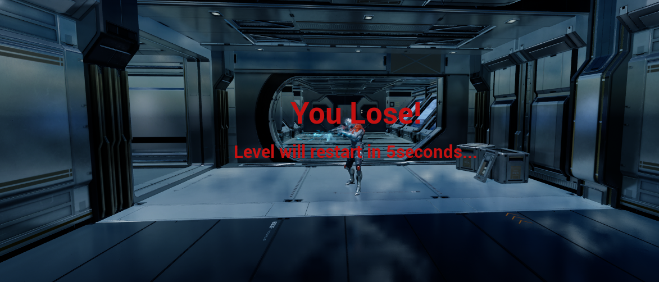

AI를 활용하는 과정에서 키를 관리하는 블랙보드가 날아갔고, 코드와 블루프린트를 점검해가며 다시 작성하였다. 이를 완수하니 AI가 제대로 작동하고, 플레이어에게 사격을 가하며 졌을 때의 처리또한 볼 수 있었다.

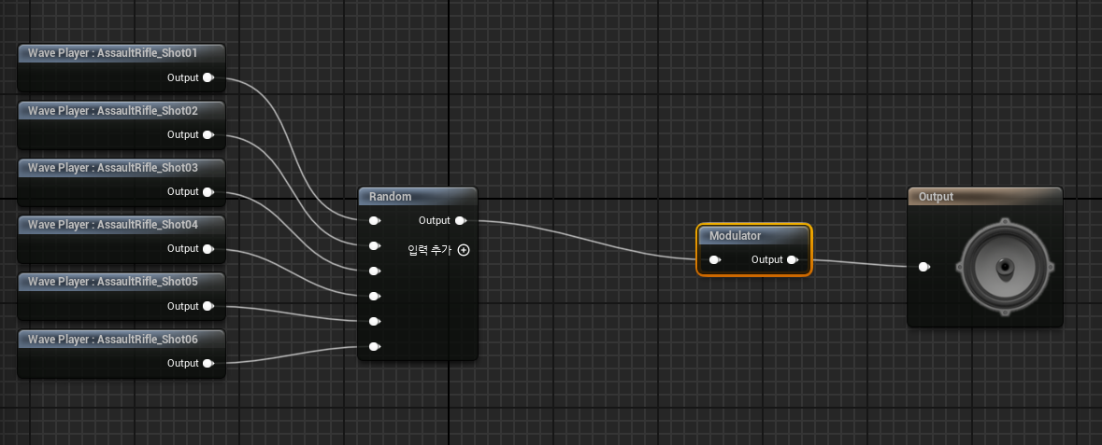  
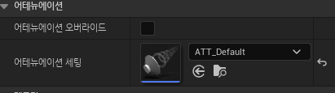

사운드를 다양화하였다. 발사할 떄의 소리와 충격이 일어날때의 소리를 랜덤화하여 여러종류의 소리가 들리도록 하고, 모듈레이션으로 피치와 소리볼륨 또한 랜덤화 하여 지루하지 않도록 하였다.  
또한 어테뉴에이션 을 적용하여 공간감있는 소리를 들을 수 있도록 하였다.

HUD 위젯

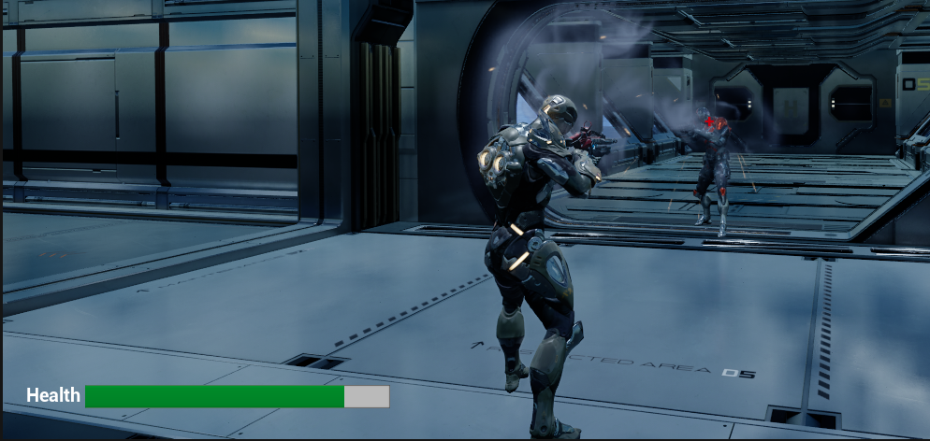

유저인터페이스의 위젯 블루프린트를 이용하여 플레이어의 조준선과 체력을 표시할 수 있도록 하였다.  
이 HUD는 게임시작 BeginPlay시 나타나고, 게임이 끝나면 사라진다.

애니메이션 수정

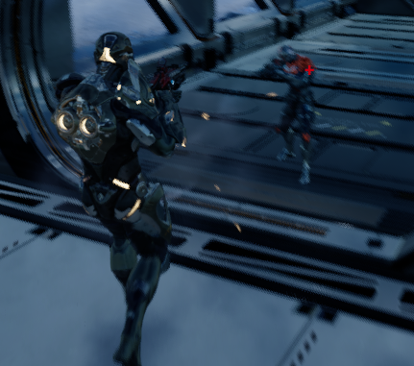

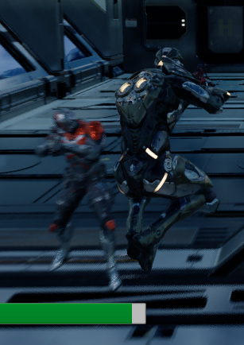

플레이어의 애니메이션 블루프린트를 수정하여 위 아래로 카메라를 회전할 때 애니메이션도 따라 회전하여 위, 아래를 겨냥하도록 하였고, 이를 적ai에게도 적용할 수 있도록 기존의 PlayerLocation을 쫓던 ai블루프린트를 액터 Player를 쫓도록 하였다.  
또한 점프할 때의 애니메이션을 자연스럽게 적용하기 위하여 애니메이션 스테이트를 만들어 땅에 있을때 - 점프할 때, 공중에 떠있을 때 - 착지할 때 로 나누어 부드러운 애니메이션을 적용하였다.

발표 및 플레이 영상

https://youtu.be/uS1-CXOXfnY

|  |  |  |  |
| --- | --- | --- | --- |
| **문제점 정리** |  | | |
| **해결방안** |  | | |
| **다음주차** | 5주차 | **다음기간** | 2024.08.28 ~ 2024.09.03 |
| **다음주 할일** | 도서 '게임 프로그래밍 패턴' 학습 | | |
| **지도 교수**  **Comment** |  | | |